PROPUESTA DE DISEÑO Y ARQUITECTURA WEB INSTITUCIONAL – MINEDEC
Ministerio de Educación, Deporte y Cultura
1. INTRODUCCIÓN Y CONCEPTO GENERAL
La presente propuesta de rediseño de la interfaz web institucional del MINEDEC tiene como objetivo central optimizar la experiencia de usuario (UX) y facilitar el acceso a la información pública mediante una estructura modular, intuitiva y jerarquizada.
El sitio web está concebido bajo el principio de transparencia, datos abiertos y segmentación temática, permitiendo a la ciudadanía, investigadores y gestores navegar de forma ágil y visual entre los sectores de Educación Media, Educación Superior, Deporte y Cultura.
2. ESTRUCTURA DE LA PÁGINA INICIAL (VISTA 1)
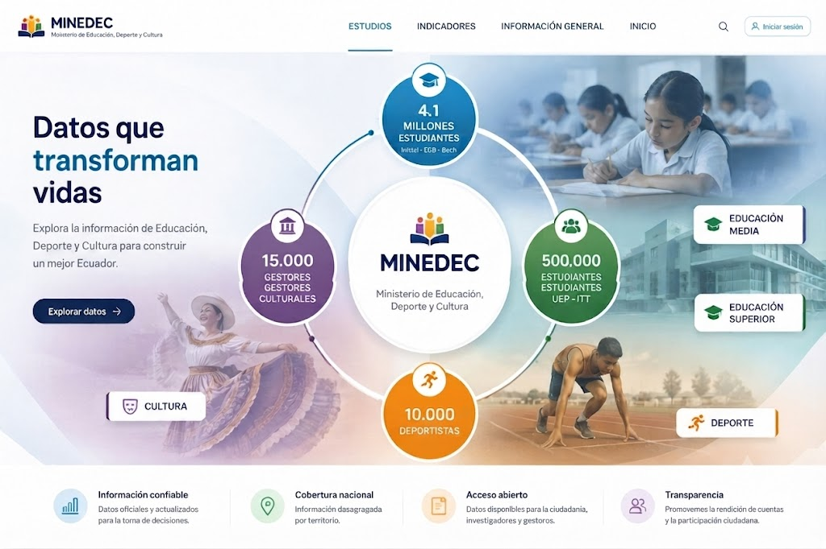

2. ARQUITECTURA DE NAVEGACIÓN Y MENÚ LATERAL (VISTA 2)
Al interactuar con el botón "Información General" desde la barra superior, el sistema redirige al usuario a la vista de gestión de datos y analítica.
En esta sección, la interfaz despliega un Menú General lateral (columna izquierda) con la estructura jerárquica de contenidos, manteniendo un espacio de trabajo apto para la consulta analítica.

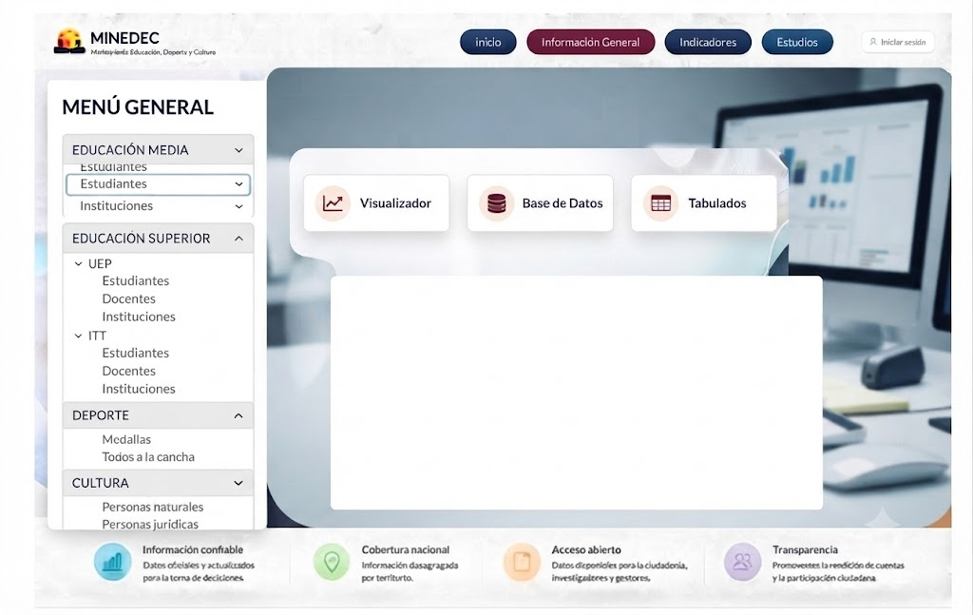

Contenidos
VISUALIZADOR
INTERACCIÓN Y VISUALIZACIÓN DE DATOS (MÓDULO CENTRAL CON GRÁFICOS)
Cuando el usuario selecciona una categoría específica del menú lateral (por ejemplo, Educación Media > Estudiantes), la interfaz despliega los componentes de consulta en la parte superior y un panel completo de gráficos estadísticos y analíticos en la zona central:
- Componentes de Pestaña Superior:
  - Visualizador: Acceso directo a tableros de control visuales.
  - Base de Datos: Repositorio estructurado.
  - Tabulados: Tablas dinámicas de consulta.
- Sección de Gráficos Analíticos (Centro):
  - Paneles interactivos que muestran gráficos de columnas y barras para la distribución de matrícula y evolución de la misma.

